# Autentificación con Firebase y Angular

1. En nuestro componente de login hacemos los siguientes imports



1. Inyectamos un objeto del tipo AngularFireAuth



1. Importamos y agregamos como *provider* en app.module.ts a *AngularFireAuth*





## Errores comunes:

* En la consola nos aparece “auth/operation-not-allowed” o se cierra automáticamente la ventana de login entonces es que no tenemos habilitado el método de login en la consola web de firebase

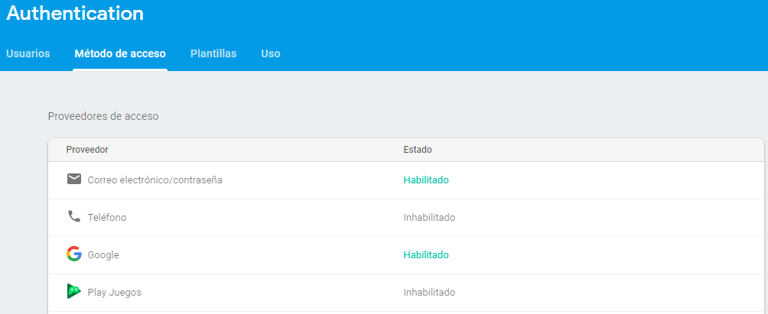

* Nos aparecen alguno de los siguientes errores luego que ingresamos las credenciales:.

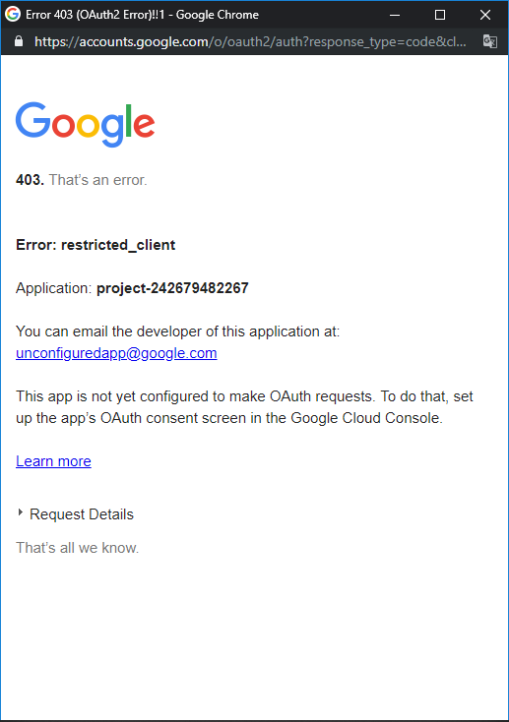

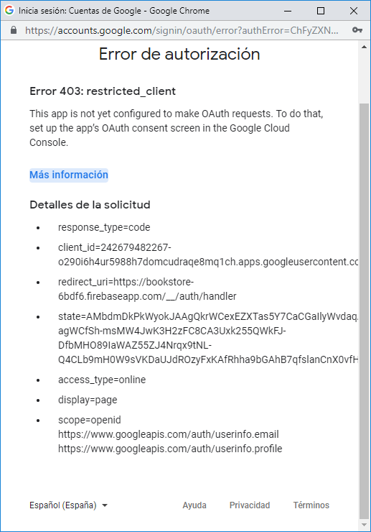

Es porque no tenemos definido la dirección de mail de soporte. Lo hacemos desde la siguiente web: <https://console.developers.google.com/apis/credentials/consent?project=bookstore-6bdf6&folder&organizationId>

